В центре внимания – вопросы референдума

11 мая 2022 года г. Нур-Султан
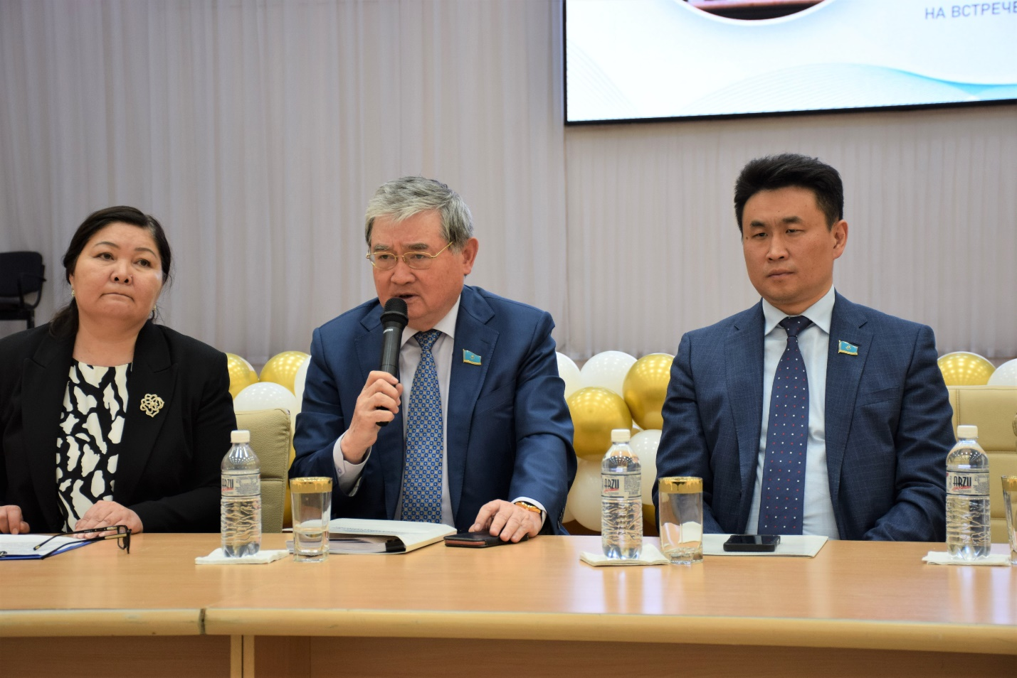
На встрече депутатов Мажилиса С.Абдрахманова и Ю.Ли с педагогической общественностью г. Нур-Султан обсуждались вопросы важного для страны предстоящего референдума.
В рамках встречи, организованной в школе-лицее № 53 им. Б.Момышулы, состоялся семинар на тему «Референдум-2022: роль и значение в истории Республики Казахстан»
В семинаре приняли участие заместители директоров школ по воспитательной работе, учителя истории организаций среднего образования г. Нур-Султан, которые непостредственно взаимодействуют с родителями, учениками.
Открывая мероприятие, директор школы-лицея № 53 З.Киянова отметила важность встречи, на которой будут вопросы предстоящего референдума.
Выступая в учительской среде, депутат С.Абдрахманов отметил роль педагогов в современном обществе, подчеркнул важность предстоящей конституционной реформы, изложил суть изменений, которые произойдут в казахстанском обществе.
В частности, С.Абдрахманов отметил слова Президента Республики Казахстан Касым-Жомарта Токаева «Моя цель – дать народу максимальную свободу» и озвучил основные моменты всенародного референдума, который состоится 5 июня. Было подчеркнуто, что Президент ставит своей целью дать родному народу максимальную свободу. Референдум проводится для всего народа, чтобы народ сам делал свой выбор. Референдум не проводился с 1995 года. В Конституцию вносились изменения четыре раза, но все решалось через Парламент, и теперь в связи с очень большими изменениями в обществе нужен референдум. Будут внесены изменения в 33 статьи Конституции. то есть фактически – треть Конституции, что показывает масштабность и фундаментальный характер намеченной реформы. Депутат сделал концептуальный вывод, что наиболее принципиальными вопросами являются земля, ее недра, ее сокровища и они являются собственностью народа. Также отметил, что Президент предложил расширить полномочия парламента, передав парламенту часть своих полномочий. Референдум– это историческое событие, программа которого включает расширение участия населения в управлении страной, усиление конституционных механизмов защиты прав граждан.
Депутат Ю. Ли рассказал об изменениях и дополнениях в Конституцию страны, направлениях конституционной реформы, перераспределении властных полномочий, о переходе от суперпрезидентской модели к президентской. Депутат призвал всех принять участие в референдуме и выразить свою волю в отношении поправок, которые сегодня предлагает Глава государства, к предстоящим изменениям, которые будут утверждены на всенародном референдуме. Это возможность провести дальнейшую трансформацию нашего государства и выйти на качественно новый уровень в общественно-политической и экономической жизни страны.
Педагоги на форуме также выразили свое мнение в поддержку референдума. Так, учитель истории школы-лицея № 85 С.Муханова в своем выступлении рассказала о переломных моментах в истории Казахстана, о принципах организации и проведения референдума. Учитель истории школы-лицея № 85 Т.Маканова рассказала об усилении механизмов защиты прав граждан, о роли педагогов в правильном информировании родительской общественности о предстоящих изменениях. Заместитель директора по профильному обучению, учитель истории школы-гимназии №77 Д.Шахидулла, заместитель директора по воспитательной работе школы-лицея № 89 А.Кинаятов, акцентируя внимание на важности для педагогической общественности разъяснительной работы по проведению референдума, поблагодарили выступающих за содержательное изложение сути референдума.
Принято решение о проведении в организациях образования работы по прозвучавшим на встрече вопросам.

